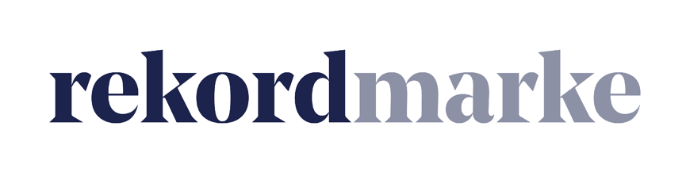

P R E S S E M I T T E I L U N G

Marketingplanung 2020: Ein Kampagnenplan bringt Struktur ins neue Geschäftsjahr

Mithilfe von kostenlosen Tools werden alle anstehenden Marketingkampagnen transparent dargestellt.

Leipzig, im Oktober 2019 – Ob Marketing-Newcomer oder erfahrene Planer: Planungsdokumente wie Redaktions- und Kennzahlenpläne erleichtern eine strukturierte Umsetzung von Online Marketing-Strategien. Zum Jahresende sollte der Kampagnenplan im Fokus stehen: Hier werden alle geplanten Kampagnen für das kommende Jahr übersichtlich dargestellt. Als Basis dafür dienen beispielsweise ein Excel-Sheet oder eine Google-Tabelle. Hier sollten neben Zielen, Zeiträumen, Budgets und Zuständigkeiten alle wichtigen Details wie das geplante Werbematerial aufgeführt werden. „In einem ausführlichen Kampagnenplan finden alle Beteiligten die gebündelten Informationen für die Umsetzung geplanter Aktionen“, erklärt Claudia Baacke, die als Brand Director von rekordmarke Unternehmen zur Positionierung und strategischen Ausrichtung im digitalen Marketing berät. „Er trägt so dazu bei, Budgets zielgerichtet einzusetzen und das Team zu koordinieren.“ Die Experten von rekordmarke haben einen universellen Beispielplan entwickelt, den sie auf ihrer Website kostenlos zur Verfügung stellen.

Ziele und Strategien: Der Kampagnenplan bringt Transparenz

Vor jeder Online-Marketingplanung stehen klar messbare Ziele in einem fest umrissenen Zeitraum, beispielsweise eine Umsatzsteigerung von 10 % im nächsten Halbjahr. Qualitative Ziele wie Marken- und Imageaufbau unterstützen das Branding und ergänzen die quantitativen Ziele. Die sorgfältige Analyse der Vorjahreswerte trägt zu einer realistischen Planung bei – dabei helfen Webanalysetools.
Zielsetzung und Auswertung der Vorjahreswerte bilden die Grundlage der Strategie für das kommende Geschäftsjahr. Rekordmarke empfiehlt eindeutig festzulegen, welche Kampagnen in welchen Marketingkanälen für welche Zielgruppe und mit welchem Budget angesteuert werden soll. Das lässt sich sehr gut über einen Kampagnenplan abbilden.
Wer es noch flexibler mag, kann die Kampagnenplanung und -steuerung auch über Trello-Boards abbilden. Dieses Tool unterstützt besonders agile Herangehensweisen im Team.

Feintuning mit Kampagnenstammblättern

Jede Kampagne enthält ein Kampagnenstammblatt, in dem geplante Maßnahmen und anstehende To-dos im Detail aufgeführt werden.
Neben dem Kampagnennamen, Zielen, Zielgruppen und dem Zeitplan gehören dazu unter anderem folgende Parameter:

- Beteiligte
- Kampagnenmaterial
- Landingpage
- Eingesetzter Marketing-Kanalmix
- Budget
- To-dos
- Kampagnenparameter für das Tracking

Der Vorteil: Jeder Mitarbeiter sieht erledigte und anstehende Aufgaben und hat dabei immer Ziele und Zielgruppen im Blick. Verantwortliche können zudem leicht gegensteuern, wenn eine Kampagne nicht so erfolgreich läuft wie erwartet.

Die Agentur rekordmarke hat auf ihrer Website einen Beispielplan zusammengestellt, der kostenlos heruntergeladen werden kann: https://www.rekordmarke.de/blog/kampagnenplan#kampagnenplan

Weitere Infos zu rekordmarke sind unter folgendem Link abrufbar: https://www.rekordmarke.de

Über rekordmarke
Rekordmarke hat sich auf nachhaltiges Digital Brand Performance Marketing spezialisiert. Im Fokus steht die enge Verknüpfung aus strategischer Markenführung und digitaler Performance für innovative Marken. Das Leistungsspektrum reicht von der Online Marketing Strategie über das Kampagnenmanagement bis hin zum Controlling und Reporting. Hierüber werden die e-Commerce-Umsätze der Kunden performant und nachhaltig entwickelt, passgenaue Kundenkontakte generiert und höchstmögliche Markenbekanntheit erreicht. Als Marketing as a Service Agentur integriert rekordmarke erfolgsabhängige Komponenten und bietet darüber hinaus auch Online Marketing Beratung und Coachings an. Die Experten von rekordmarke engagieren sich für den Nachwuchs und leiten als Dozenten diverse Kurse an Akademien. Rekordmarke ist seit 2016 als eigene Marke der mellowmessage GmbH aktiv und Teil eines starken Netzwerks.

Unternehmenskontakt:
Claudia Baacke
rekordmarke – eine Marke der mellowmessage GmbH
Härtelstr. 27
04107 Leipzig
E-Mail: claudia.baacke@rekordmarke.de
Tel: 0341 – 140 655 – 26

Pressekontakt:
Andrea Weinholz
Weinholz Kommunikation
Plinganserstr. 59
81369 München
E-Mail: a.weinholz@profil-marketing.com
Tel: 089 -24 24 16 95

